Глава 3
ОШИБКИ ПРОШЛОГО

А правда состоит в том, что скорби, несчастья, беды посылаются людям и целым народам по грехам их. Так и в ходе Великой Отечественной войны, во время жесточайших испытаний, в самой нечеловеческой обстановке, взвешивались духовная ценность, духовное здоровье каждого человека и всего народа в целом.
В начале XX века, религия была запрещена. Повсеместно стал внедряться атеизм. Двадцатый век для Православной церкви стал периодом чудовищных испытаний, несчастий и бед, которые обрушились на верующих и духовенство. Многие церкви уничтожались, взрывались, сравнивались с землёй. Иные закрывались и в их святых стенах образовывались клубы, склады и даже конюшни.
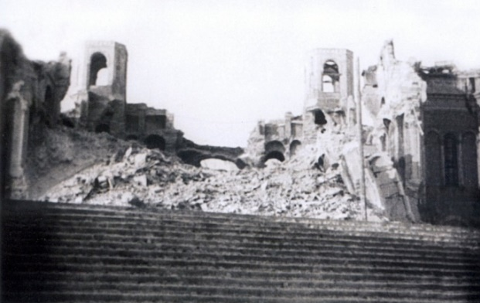
Советская власть не щадила ни храмы, ни священников. Так, в 1931 году был взорван знаменитый московский Храм Христа Спасителя.
Иконы сжигались или втаптывались в грязь. Имеющие уникальные звоны колокола, отправляли на переплавку. Конечно, истинно верующие люди спасали церковную утварь иногда даже ценой собственной жизни, но всё-таки большая часть церковного имущества была разграблена или уничтожена. Священнослужители и верующие подвергались гонениям. Стирались из народной памяти христианские праздники.
В этот тяжелый период для России, когда с особой тщательностью у людей отбирали веру в Бога, стали поселяться в человеческих душах жестокость, зависть, злость, ненависть, жадность и многие другие отрицательные качества.
Забывались истинные христианские заповеди:
Я Господь Бог твой, да не будет у тебя других Богов.
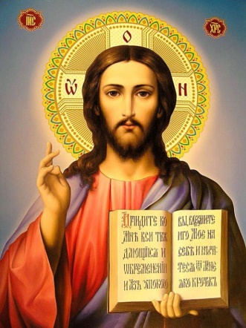
Не сотвори себе кумира.
Не произноси имени Господа Бога Твоего напрасно.
Шесть дней трудись, а седьмой отдай Богу.
Почитай отца твоего и мать твою.
Не убивай.
Не прелюбодействуй. Будь верным.
Не кради.
Не произноси ложного свидетельства на ближнего.
Не завидуй.
То, что случилось в « сороковые, роковые» с Русью - Домом Пресвятой Богородицы было дано народу и Церкви, как страшное испытание. Рассказывают, что перед самой войной одному из Валаамских старцев во время службы в храме было видение, Господь хотел покарать Россию за безбожные дела, но по слёзным молитвам своей матери, Пресвятой Богородицы, сонма святых, трижды произнёс: «Я не оставлю Россию. Накажу, но сохраню...»
Вот, вот война наступит страшная,
Увидел старец три ведения,
Во время службы в Храме,
В Валаамском монастыре.

Ведение первое ему явилось,
Что Богородица, Иоанн Креститель,
Николай Угодник и другие Святые
Молят Иисуса Христа, чтобы он не оставлял Россию.
Спаситель отвечает им в ответ:
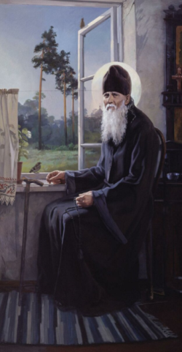
- Что в России так велик упадок веры,
Упадок благочестия,
И невозможно терпеть это
беззаконие.

Но Богородица и все Святые,
Со слезами молятся за Россию,
И наконец, Спаситель говорит:
«Я не оставлю Россию».

Ведение второе, что явилось старцу,
Все тоже, снова о мольбах,
И со слезами на глазах,
И Богородица, и Иоанн Креститель.

Стоят они перед престолом Спасителя
И молят его о спасении России.
Сын Божий снова им в ответ:
«Я не оставлю Россию».

И вот последнее, то третье видение,
Что старец видел вот, о чем гласит:
Что Богородица стоит перед Своим Сыном
И со слезами молит же Его о спасении России:
- Вспомни, Сын Мой, как я стояла у Твоего Креста!
Не оставь Ты эту многострадальную землю!
Спаситель молвил ей в ответ:
-Я знаю, как ты любишь Россию, и не оставлю ее,
Раз ты об этом просишь Меня.
Накажу, но сохраню!
Война была послана за наши грехи, для очищения, для того, чтобы мы задумались о прошлом. Большинство храмов перед войной было закрыто или порушено, а началась война - и вера ожила в сердцах людей. Чем было утешиться, где обрести надежду, найти единение с убитым близким? И народ стал возвращаться к вере в Бога. Открытых церквей было очень мало в огромной стране, и многие люди стали молиться дома за своих родных и близких, ушедших на фронт, пропавших без вести…
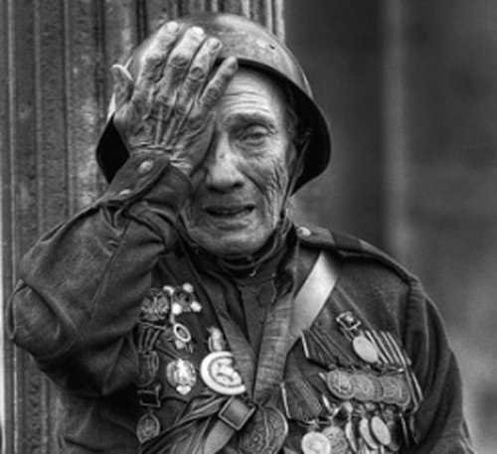
Так постепенно - через страдание, самопожертвование, боль - люди приходили к Молитве. Матери, никогда не державшие раньше икон дома, переписывали от руки и отдавали своим сыновьям, идущим на фронт, псалом «Живым в помощь». Верили, что он защитит, и их дети вернутся домой целыми и невредимыми. Прежде даже стеснявшиеся зайти в храм, (если кто донесет, засмеют, осудят) люди стали, открыто обращаться к Спасителю. Без веры пережить беду войны было бы намного труднее.
Как писал поэт А. Майков в XIX веке, "чем глубже скорбь, тем ближе Бог".

